vivo&《心动的信号》，IP串联电商后链路，让人心动又行动
广 告 主：vivo
所属行业：3C
执行时间：2020.09-11
参选类别：电商营销类
营销背景
2020年，vivo与《心动的信号》第三季再度携手，第二次成为节目的总冠名合作伙伴，在过去一年第二季的合作中，因为人群和品牌调性的高度匹配，以及节目本身的高关注度和高口碑，为双方带来了令人欣慰的合作效果和体验。
再度携手，我们希望帮助客户一同更进一步。 2020年是大综消费行业的寒冬年，对于品牌来说，综艺节目是极大的投资，纯品牌向的内容合作已不能满足广告主的需求，如何打破内容场景与电商后链路场景的平台壁垒，帮助品牌既让人心动，又产生行动，是我们一致希望通过本次合作达成的目标。
营销目标
通过《心动的信号》第三季合作，将vivo S7打造成一款令人心动又行动的产品。
策略与创意
如何令人心动，从产品投射到人，主要有2个方面：
1、好看的外形——给人以愉悦的视觉体验（更“风景化”的产品融入）
2、过人的才华——多才多艺、懂得适时展现自己（更自然巧妙的植入）
如何令人行动，给消费者3大无法拒绝的理由：
1、节目移情品牌——打造IP联名定制礼盒，将节目好感移情品牌，刺激粉丝购买
2、CP移情品牌——紧密捆绑节目中人气CP，满足观众吃瓜心理与爽点，刺激打投和行动
3、轻松有趣的购买体验——邀请人气CP小程序直播带货，让用户磕糖剁手两不误
执行过程/媒体表现
一、视觉升级——从“产品摆放“到“成为节目风景“，带来认知最大化
将vivo植入场景进行“美学升级”，从过去生硬的产品摆放，到“风景化”的呈现，给人以愉悦的视觉感受，从而对产品产生向往感。
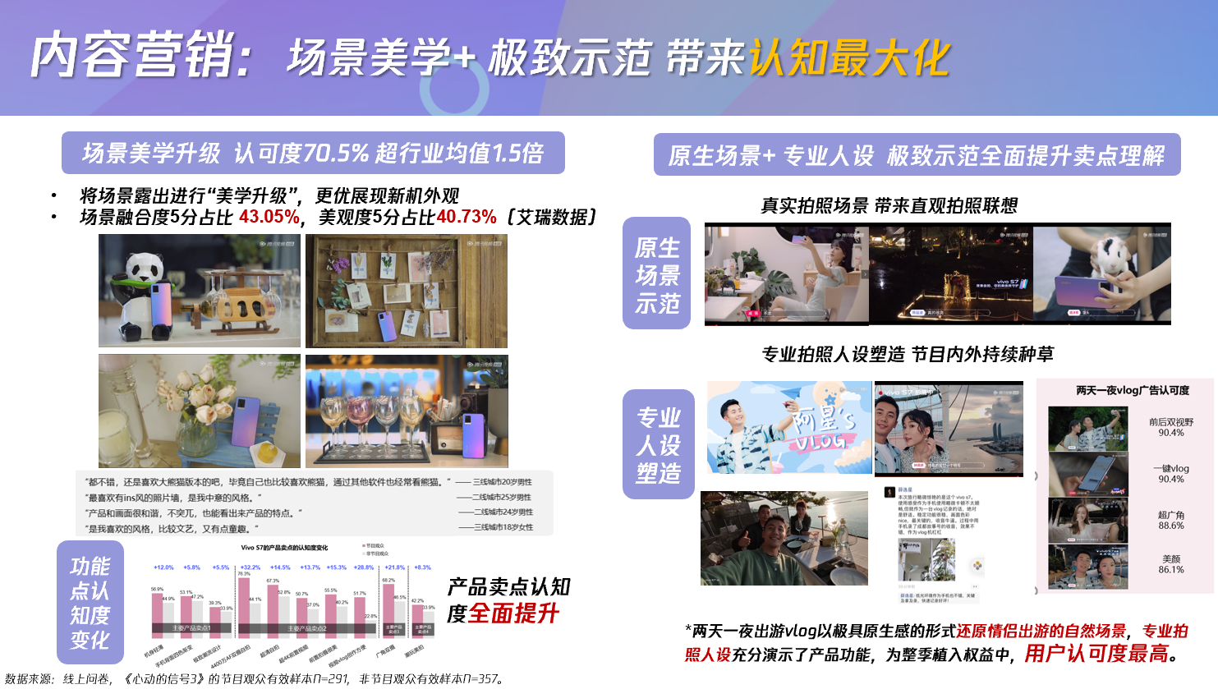
二、内容升级——从“功能点演绎“到“节目必不可少的催化剂“，带来好感最大化
突破过去“植入”逻辑，将vivo升级为推动节目关键情节发展必不可少的道具，比如相识前vivo S7作为嘉宾互相了解的窗口，通过对方SNS账号，建立第一印象；心动时vivo S7作为信使，向喜欢的人传递爱的讯息；约会时vivo作为甜蜜记录官，保存珍贵的美好和心动。
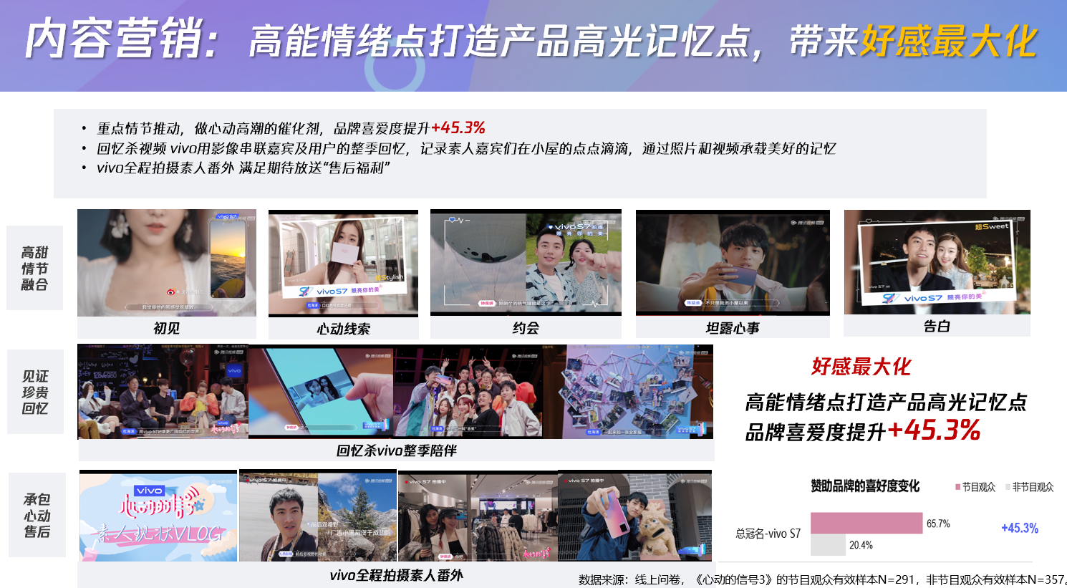
三、链路升级——从“视频场景”到“全场景”，让用户既心动又行动
1、IP授权：打造节目联名礼盒，将IP影响力转化为品牌销售力。
2、链路升级：突破视频框内场景，将IP影响力延伸至更贴近用户生活的社交场景，邀请节目内最具人气的“钟意CP“，参与vivo双十一小程序直播，发售节目联名款礼盒，刺激节目粉丝和CP粉丝边磕糖边下单。
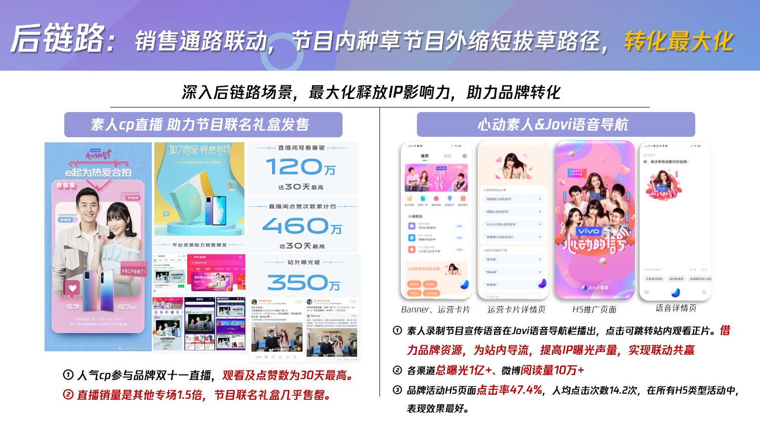
营销效果与市场反馈
1、节目影响力角度
节目播放量10亿+，全平台热搜热榜361次，微信自来水文章超6000篇，豆瓣小组人数破7万，知乎评分最高7.4分，6.4w篇媒体自发报道文章，话题热度远超一二季及竞品综艺。
2、品牌合作收益角度
在后链路转化环节，超120万人观看小程序直播，点赞次数超460万，均达到近30天内最高纪录，直播销量是其他专场1.5倍，节目联名礼盒几乎售罄。
节目整体合作下来，vivo品牌资产得到大幅提升，认知度提升21%，喜爱度提升45.3%，推荐度提升30%。

